Irmscher Opel Insignia „iS3“
Remshalden, im Dezember 2021

Spektakuläre Designstudie zum Opel Insignia in Irmscher Sportkleidern – der Oberklassenlimousine gelingt mit seinen umfangreichen Designelementen der große Auftritt. Die Remshaldener bauen schon seit mehr als 50 Jahre besondere Fahrzeuge und Sondermodelle – mehr als 500.000 Fahrzeuge wurden bereits in Irmscher Modifikationszentren individualisiert.

Die Top Fahrzeuge der weltweiten Tourenwagenserien dienten als Inspiration für diesen spektakulären Entwurf. Bereits mit dem ersten Blick auf die Front erkennt man die deutliche Differenzierung durch die aggressive Frontpartie mit den aufwendig ausgearbeiteten Luftöffnungen
welche allesamt in Echtcarbon ausgeführt wurden. Der Irmscher Kühlergrill im typischen Wabendesign gehört bereits seit vielen Jahren zur Irmscher DNA. An der Seite findet man dynamisch integrierte Seitenaufsatzteile welche sich über den kompletten unteren Seitenbereich ziehen und sich stilistisch in der Heckpartie wiederfinden. Die markante Heckschürze dominiert, in Verbindung mit dem luftwiderstandsoptimierten, ausladenden Heckspoiler, die komplette Heckpartie und unterstreicht nachhaltig den großen Auftritt. Alle Teile sind in Motorsport orientierten Methoden in Carbon ausgeführt.

Der Motorsport prägt die Irmscher Historie nachhaltig und dies merkt man dem Irmscher Insignia „iS3“ deutlich an. Zahllose Motorsporterfolge u.a. durch Fahrer wie Walter Röhrl, Jocki Kleint, Franz Engstler oder auch Johnny Cecotto spürt man beim Anblick dieses Fahrzeuges.

In der Serie bietet Irmscher bereits seit Marktstart ein umfangreiches Individualisierungs Portfolio an, so z.B. Fahrwerksoptimierungen, Leistungssteigerungen, dynamische Rad Reifenkombinationen bis 20 Zoll sowie sehr hochwertige individuelle Lederausstattungen und vieles mehr.
Diese Räder sind in modifizierter Variante auch das Schuhwerk des Irmscher Corsa iRC.

Der Irmscher Insignia „iS3“ fährt mit um 30 mm tiefergelegtem Fahrwerk auf 20 Zoll Irmscher Heli Star Räder in diamantpolierter exclusiv Variante vor und zieht die Blicke magisch an.
Als Leistung peilt Irmscher 300 PS mit umfangreichen Modifikationen an.

Ob der Irmscher Opel Insignia „iS3“ in einer Kleinserie realisiert wird ist noch offen. Bis dahin können alle interessierten Kunden bereits die verfügbaren Irmscher Individualisierungen bei jedem Irmscher Partner oder unter www.irmscher.de direkt beziehen.

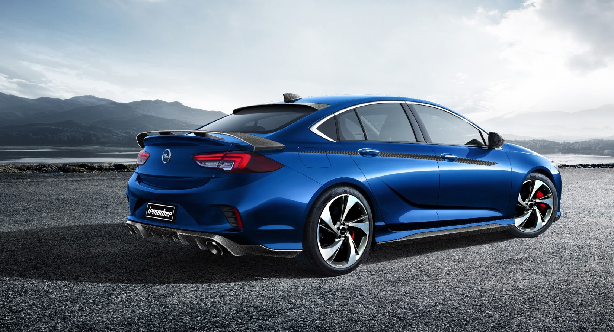

Alle Texte und Bilder halten wir für Sie aktuell und bequem zum Download bereit:

www.irmscher.com/presse
Ihre Zugangsdaten:
Benutzer: media
Passwort: fotos06

